# Explosive Pacman

Player Guide

# Cuprins

* Resurse
* Gameplay

# Resurse

Proiectul se află pe pagina de GitHub: <https://github.com/stefanpreda/tunarii_de_mortar/> .

Pas 1: Descărcați zip

Pas 2: Din Unity, creați un proiect în care să încărcați scena ( File -> Open Scene)

Pas 3: Build proiectului (File -> Build)

După ce alegeți locația si numele, va fi creat un executabil pe care îl veți rula pentru a începe jocul.

# Gameplay

Rulați execulabilul creat anterior.

După apăsarea butonului Play, va apărea fereastra de început:

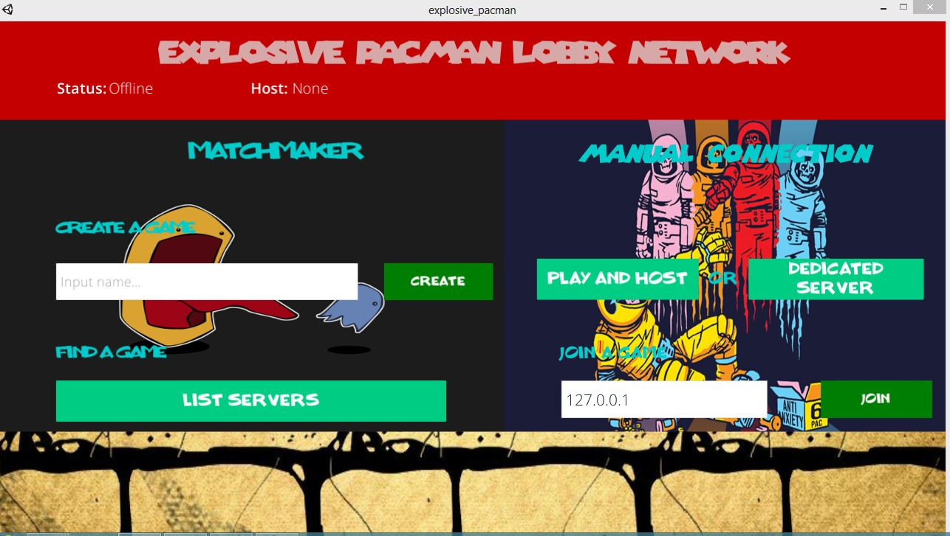

Proiectul pune la dispoziție două variante de joc:

* Varianta A(stânga): puteți găsi jocul în internet si să va alăturați unei camere create
* Varianta B(dreapta): puteți alege sa jucati pe baza adresei IP

### Varianta A

Pentru a juca în acest mod este necesară descărcarea executabilului pe care îl veți găsi pe pagina de GitHub aferentă proiectului. După descărcare, rulați executabilul.

La prima rulare, inserați numele jocului în câmpul corespunzător, iar apoi CREATE.

La celelalte rulări, apăsați pe LIST SERVERS si veți găsi o listă cu camerele disponibile, precum și numărul de jucători aflați în cameră. După ce alegeți o cameră, dați JOIN și veți fi promptați către camera aleasă

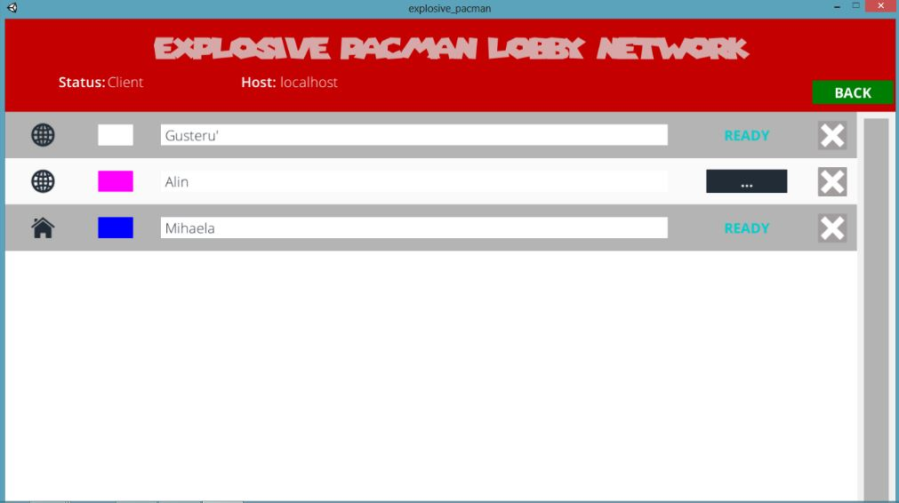

Numele va fi automat Player x(unde 1<x<8), dar poate fi modificat.

Vă puteți schimba culoarea jucătorului apăsând pe dreptunghiul din stânga numelui.

Butonul BACK oferă posibilitatea părăsirii camerei.

De asemenea, sunt afișate statusul jucătorului și adresa de Host.

După ce toți jucătorii au făcut join, jocul poate începe.

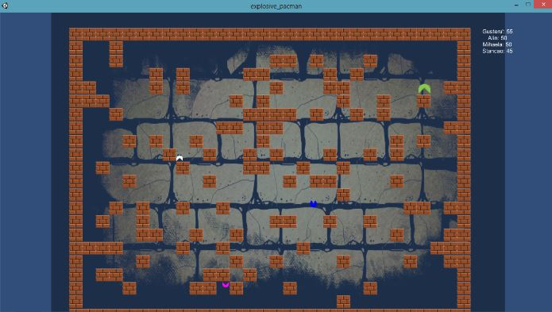

După cum se vede, interfața conține harta, playerii, precum și o tabelă cu numele playerului și scorul aferent.

La început, jucătorii sunt poziționați random, cel care este în postura de Dr. Jekill este mărit față de ceilalți și pentru un timp, niciun jucător nu poate fi mâncat. De asemenea, tuturor li se acordă un punctaj de 50. Scopul jocului este ca un jucător să ajungă la un punctaj cât mai mare, mâncand alți jucători. Câștigătorul va fi cel care ajunge primul la 100 puncte sau cel cu cel mai mare punctaj după terminarea timpului(5 minute).

Vă puteți deplasa folosind săgețile sau tastele W,A,S,D.

Atunci când un jucător este mâncat(în urma unei coliziuni), este respawn-at random pe hartă si are 2 secunde de invulnerabilitate. După 10 secunde, cel mai apropiat Mr. Hyde de Dr. Jekill va deveni noul Dr. Jekill.

La apăsarea tastei ESC, veți fi deconectați, iar dacă veți apăsa X, personajul va rămâne pe hartă în ultima locație.

La finalul jocului, harta va dispărea si va rămâne în scenă jucătorul câștigător.

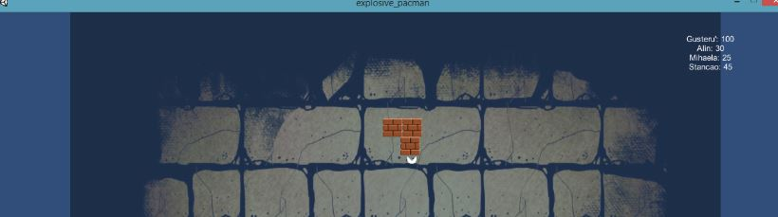

### Varianta B

Rulați execupabilul creat anterior.

Pentru a juca, un player va trebui să aibă rol de host(PLAY AND HOST ) sau puteți alege să jucați cu DEDICATED SERVER.

După ce inserați o adresă IP(aceasta este inițial cea de Localhost, dar poate fi schimbată) trebuie ca la prima rulare să alegeți modul de joc(din cele 2 menționate anterior), iar la urmatoarele rulări ale executabilului va fi introdusă adresa IP(daca aceasta a fost schimbată) si apoi veți apăsa JOIN.

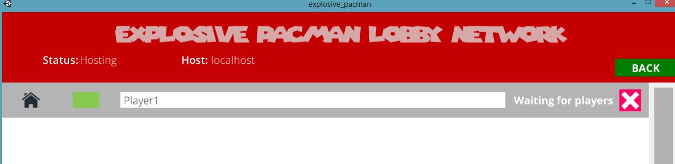

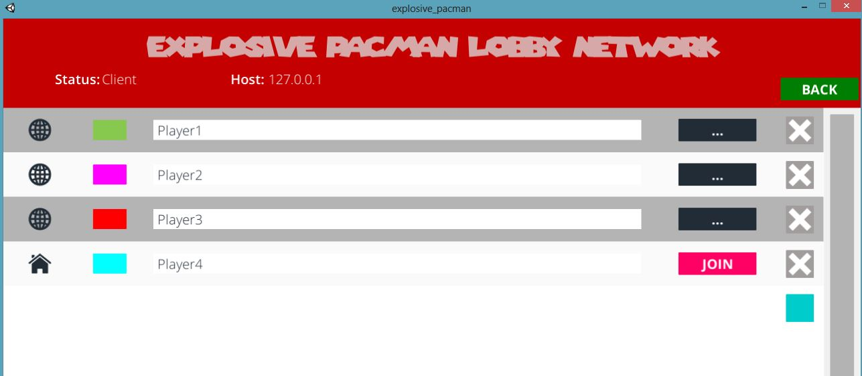

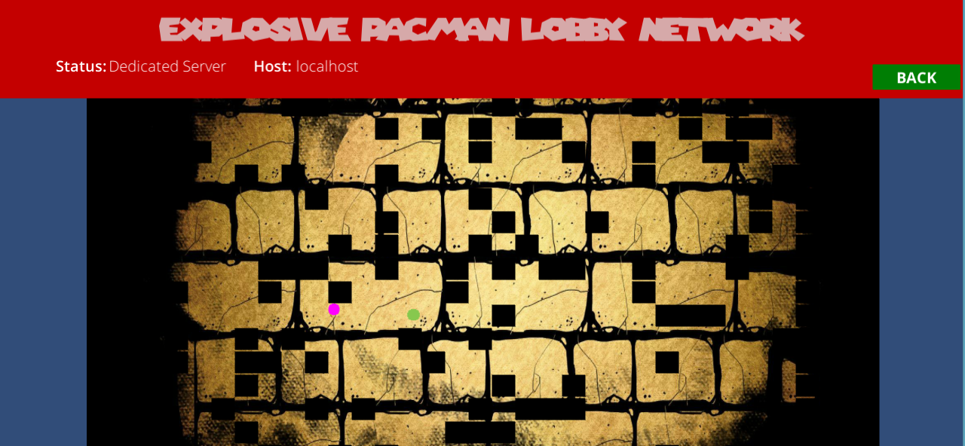

Din aceasta fereastră, se poate vedea statusul jucătorului curent, precum și adresa IP de host.

Numele va fi automat Player x(unde 1<x<8), dar poate fi modificat.

Vă puteți schimba culoarea jucătorului apăsând pe dreptunghiul din stânga numelui.

Butonul BACK oferă posibilitatea părăsirii jocului.

După ce toți jucătorii au făcut join, jocul poate începe.

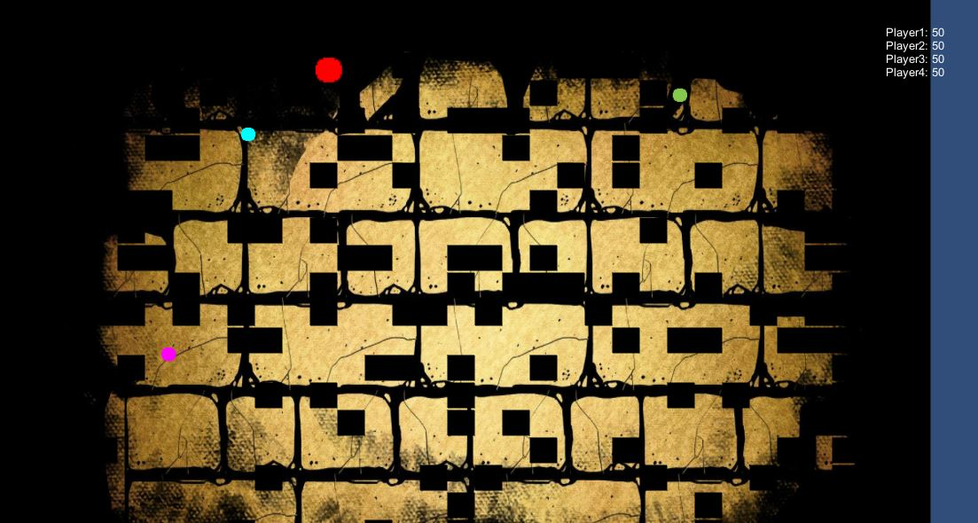

După cum se vede, interfața conține harta, playerii, precum și o tabelă cu numele playerului și scorul aferent.

La început, jucătorii sunt poziționați random, cel care este în postura de Dr. Jekill este mărit față de ceilalți și pentru un timp, niciun jucător nu poate fi mâncat. De asemenea, tuturor li se acordă un punctaj de 50. Scopul jocului este ca un jucător să ajungă la un punctaj cât mai mare, mâncand alți jucători. Câștigătorul va fi cel care ajunge primul la 100 puncte sau cel cu cel mai mare punctaj după terminarea timpului ( 5 minute).

Vă puteți deplasa folosind săgețile sau tastele W,A,S,D.

Atunci când un jucător este mâncat(în urma unei coliziuni), este respawn-at random pe hartă si are 2 secunde de invulnerabilitate. După 10 secunde, cel mai apropiat Mr. Hyde de Dr. Jekill va deveni noul Dr. Jekill.

La apăsarea tastei ESC, veți fi deconectați, iar dacă veți apăsa X, personajul va rămâne pe hartă în ultima locație.

La finalul jocului, harta va dispărea si va rămâne în scenă jucătorul câștigător.

